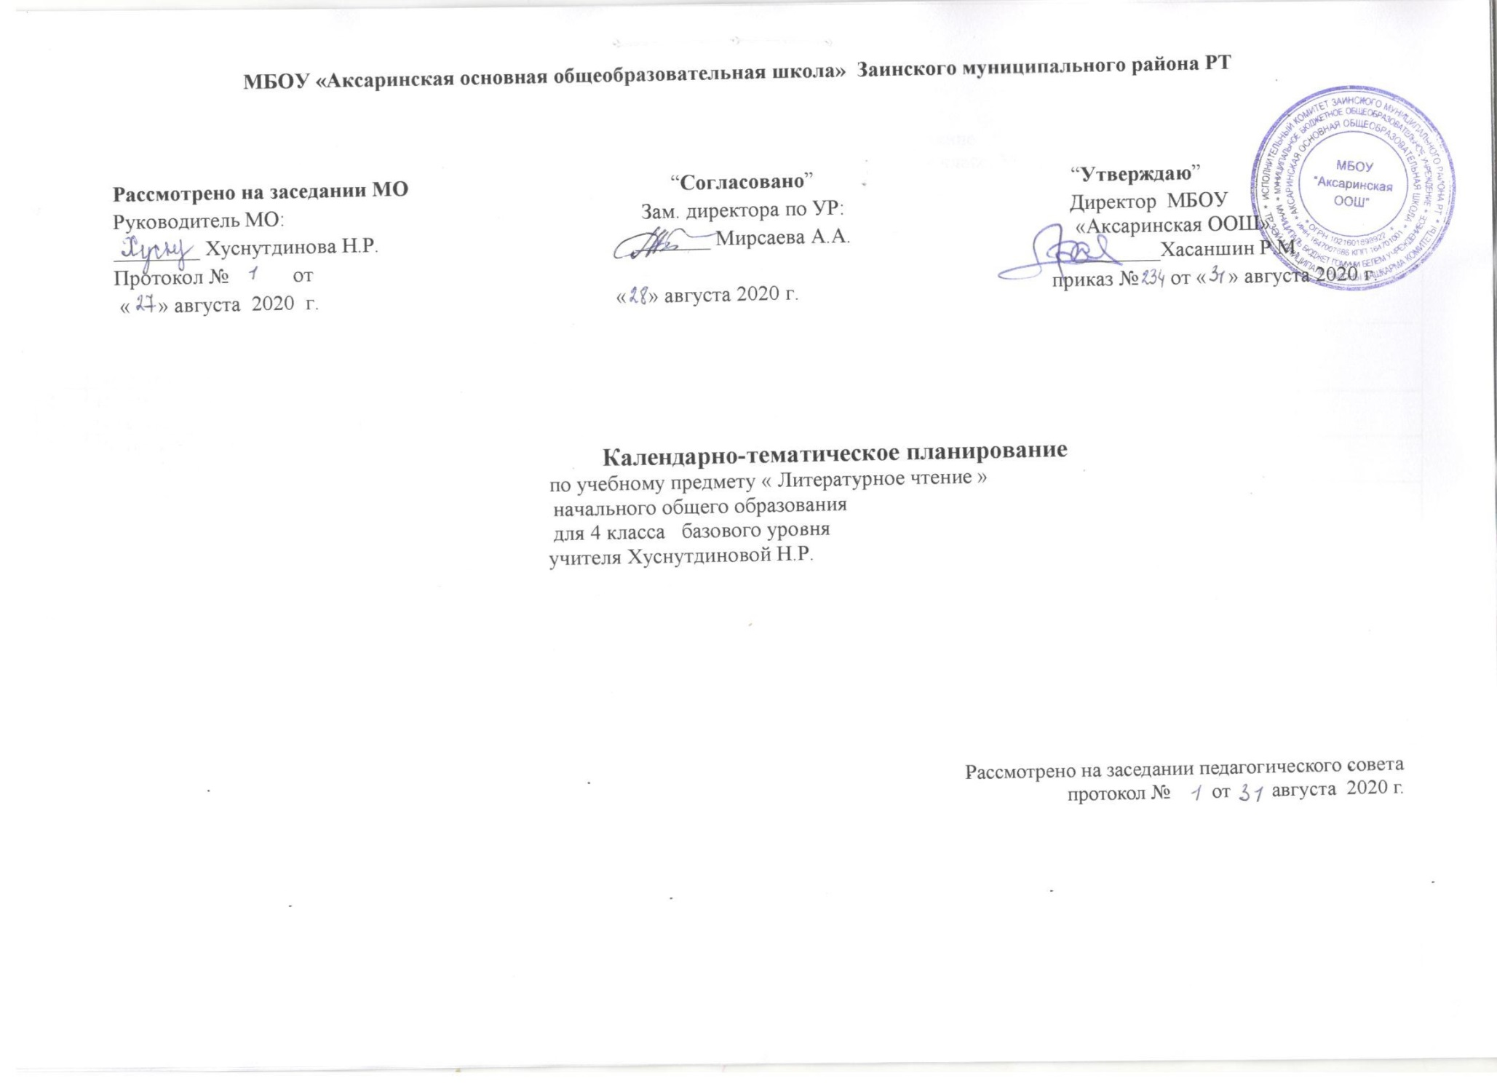

МБОУ «Аксаринская основная общеобразовательная школа» Заинского муниципального района РТ

Рассмотрено на заседании МО  Руководитель МО:  ________ Хуснутдинова Н.Р.  Протокол № от  « » августа 2020 г. | “Согласовано”  Зам. директора по УР:  _______ Мирсаева А.А.  « » августа 2020 г. | “Утверждаю”  Директор МБОУ  «Аксаринская ООШ»  ________Хасаншин Р.М.  приказ № от « » августа 2020 г.

Календарно-тематическое планирование

по учебному предмету « Литературное чтение »

начального общего образования

для 4 класса базового уровня
учителя Хуснутдиновой Н.Р.

Рассмотрено на заседании педагогического совета
протокол № от августа 2020 г.

Календарно- тематическое планирование
Учебник Литературное чтение, Климанова Л.Ф., Л.А.Виноградская, М.В.Бойкина, 4 класс, М.:Просвещение, 2014
№ п/п | Раздел, тема урока | Кол-во  уроков | Дата
№ п/п | Раздел, тема урока | Кол-во  уроков | по  плану | по факту
1 | Книга в мировой культуре (3 часа)  Вводный урок по содержанию раздела. Высказывания о книгах известных людей прошлого и современности.  Любите книгу. Рассказы о любимых книгах | 1 | 03.09
2 | Из повести временных лет.  О книгах. Летописец Нестор. М.Горький. О книгах. | 1 | 07.09
3 | История книги. Подготовка сообщений о старинных и современных книгах. Удивительная находка. Пересказ текста. Входная контрольная работа | 1 | 10.09
4 | Истоки литературного творчества (11 часов)Вводный урок по содержанию раздела. Основные понятия раздела: притчи, былины, мифы. Виды устного народного творчества Пословицы разных народов. Входная контрольная работа | 1 | 14.09
5 | Библия — главная священная книга христиан. Из книги Притчей Соломоновых (из Ветхого Завета). Притчи. | 1 | 17.09
6 | Былины. Особенности былинных текстов. Устное сочинение по картине.  В. Васнецов. Гусляры | 1 | 21.09
7 | Исцеление Ильи Муромца. Былина. Сравнение былины со сказочным текстом. | 1 | 24.09
8 | Сравнение поэтического и прозаического текстов былины. Устное сочинение по картине.  В. Васнецова Богатырский скок. | 1 | 28.09
9 | Славянский миф. Особенности мифа. Мифы Древней Греции. | 1 | 01.10
10 | Мы идём в библиотеку. Произведения устного народного творчества. | 1 | 05.10
11 | Тайская народная сказка. Болтливая птичка. Создание сказки по аналогии. Немецкая народная сказка. Три бабочки. | 1 | 08.10
12 | Семейное чтение. Царь и кузнец. Шрамы на сердце. Притчи. | 1 | 12.10
13 | Наш театр. Подготовка сценария к сказке о лисе. Маленькие и большие секреты страны Литературии. Обобщение по разделу. | 1 | 15.10
14 | Контрольнаяработа по теме "Истоки литературного творчества".Тест | 1 | 19.10
15 | О Родине, о подвигах, о славе (9 ч)Работа над ошибками. Вводный урок по содержанию раздела. К. Ушинский. Отечество. В. Песков. Отечество. Сравнение текстов о Родине |  | 22.10
16 | И. Языков. Мой друг! Что может быть милей...  А. Рымов. Пейзаж с рекой.  С. Романовский. Русь. Сравнение произведений художественной литературы и живописи. | 1 | 2610
17 | Александр Невский. Подготовка сообщения о святом Александре Невском. В. Серов. Ледовое побоище. Н. Кончаловская. Слово о побоище ледовом. | 1 | 29.10
18 | Дмитрий Донской. Куликовская битва. Подготовка сообщения о Дмитрии Донском | 1 | 09.11
19 | Историческая песня.  Ф. Глинка. Солдатская песнь.  Великая Отечественная война 1941 — 1945 годов. Р. Рождественский. Реквием  А. Приставкин. Портрет отца. В. Костецкий. Возвращение Тест | 1 | 12.11
20 | Е. Благинина. Папе на фронт. В. Лактионов. Письмо с фронта. Сравнение произведения живописи и литературы. | 1 | 16.11
21 | Мы идём в библиотеку. Историческая литература для детей. Самостоятельное чтение. С. Фурин. Чтобы солнышко светило. В. Орлов. Разноцветная планета. | 1 | 19.11
22 | Ф. Семяновский. Фронтовое детство. Фотография — источник получения информации. Обобщение по разделу. | 1 | 23.11
23 | Творческий проект на тему «Нам не нужна война» | 1 | 26.11
24 | Жить по совести, любя друг друга (9ч) Вводный урок но содержанию раздела. Основные понятия раздела: ответственность, совесть  А. К. Толстой. Детство Никиты. Смысл рассказа. |  | 30.11
25 | А.К. Толстой. Детство Никиты. Герои рассказа. | 1 | 03.12
26 | И. Суриков. Детство. Сравнение прозаического и поэтического текстов на тему. | 1 | 07.12
27 | А. Гайдар. Тимур и его команда. Смысл рассказа. | 1 | 10.12
28 | М. Зощенко. Самое главное. Смысл рассказа | 1 | 14.12
29 | И. Пивоварова. Смеялись мы — хи-хи... Соотнесение содержания текста с пословицей. | 1 | 17.12
30 | Самостоятельное чтение.  Н. Носов. Метро. Дневник Коли Синицына. Особенности юмористического текста | 1 | 21.12
31 | Семейное чтение. В. Драгунский. ...бы. Смысл рассказа  Наш театр. Н. Носов. Витя Малеев в школе и дома.  Инсценирование | 1 | 24.12
32 | Маленькие и большие секреты страны Литературии. Обобщение по разделу. | 1 | 11.01
33 | Литературная сказка (13 ч)  Вводный урок по содержанию раздела. Собиратели русских народных сказок: А. Афанасьев, В. Даль, К. Ушинский, Л.Н. Толстой, А.К. Толстой |  | 14.01
34 | Вильгельм и Якоб Гримм — собиратели немецких народных сказок.  Братья Гримм. Белоснежка и семь гномов. Особенности зарубежной литературной сказки. | 1 | 18.01
35 | Братья Гримм. Белоснежка и семь гномов. Герои литературной сказки. | 1 | 21.01
36  37 | Шарль Перро — собиратель народных сюжетов. Сказки.  Шарль Перро. Мальчик-с-пальчик. Особенности зарубежного сюжета | 1  1 | 25.01  28.01
38 | Г.-Х. Андерсен. Дикие лебеди. Сравнение с русской литературной сказкой. | 1 | 01.02
39 | Г.-Х. Андерсен. Дикие лебеди. Герои сказки.  Отзыв на книгу Г.-Х. Андерсена «Дикие лебеди». | 1 | 04.02
40 | Г.-Х. Андерсен. Пятеро из одного стручка. Судьба героев сказки | 1 | 08.02
41 | Самостоятельное чтение.  И. Токмакова. Сказочка о счастье | 1 | 11.02
42 | Семейное чтение. С. Аксаков. Аленький цветочек | 1 | 15.02
43 | С. Аксаков. Аленький цветочек. Ш. Перро. Красавица и Чудовище. Сравнение сказок. | 1 | 18.02
44 | Маленькие и большие секреты страны Литературии. Э. Хогарт. Мафин печёт пирог. Инсценирование. Обобщение по разделу. | 1 | 22.02
45 | Проверочная работа по теме «Литературная сказка».Тест | 1 | 25.02
46 | Работа над ошибками. Вводный урок по содержанию раздела. Великие русские писатели.  А.С. Пушкин. Стихотворения и сказки.  Основные понятия раздела: средства художественной выразительности — метафора, олицетворение, эпитет, сравнение. |  | 01.03
47 | К. Паустовский. Сказки А.С. Пушкина. Подготовка сообщения на основе статьи.  А.С. Пушкин. Сказка о мёртвой царевне и о семи богатырях. Сравнение с народной сказкой. Особенность литературной сказки. | 1 | 04.03
48 | А. С. Пушкин. Сказка о мёртвой царевне и о семи богатырях. Волшебные помощники в сказке. Сравнение литературных сказок. |  | 08.03
49 | А. С. Пушкин. Сказка о мёртвой царевне и о семи богатырях. Волшебные помощники в сказке. Сравнение литературных сказок. | 1 | 11.03
50 | А.С. Пушкин. Осень.  Е. Волков. Октябрь. Сравнение произведения живописи и литературы. | 1 | 15.03
51 | А. С. Пушкин.Гонимы вешними лучами... Средства художественной выразительности для создания образа весны. | 1 | 18.03
52 | Ф. И. Тютчев. Ещё земли печален вид. А. Куинджи. Ранняя весна. Сравнение произведений живописи и литературы. | 1 | 22.03
53 | И. Козлов. Вечерний звон. И. Левитан. Вечерний звон. Сравнение произведений живописи и литературы. Сочинение по картине И. Левитана «Вечерний звон» | 1 | 25.03
54 | М.Ю. Лермонтов. Рождение стихов. Подготовка сообщения о М. Лермонтове. М.Ю. Лермонтов. Горные вершины. Гёте. Перевод В. Брюсова. Сравнение текстов. | 1 | 01.04
55 | М.Ю. Лермонтов. Тифлис. Дары Терека. Сравнение произведений живописи и литературы.  М.Ю. Лермонтов. Крестовая гора. Утёс. Сравнение произведений живописи и литературы. | 1 | 05.04
56 | М.Ю. Лермонтов.Песня про царя Ивана Васильевича, молодого опричника и удалого купца Калашникова. Особенности исторической песни | 1 | 08.04
57 | М.Ю. Лермонтов. Бородино. Особенности художественного и исторического текстов | 1 | 12.04
58 | Л.Н. Толстой.Maman (из повести «Детство»), Герои рассказа. | 1 | 15.04
59 | И. Никитин. Средства художественной выразительности для создания картины. И. Никитин. Когда закат прощальными лучами... И. Левитан. Тишина. Сравнение произведения живописи и литературы | 1 | 19.04
60 | И. Никитин. Гаснет вечер, даль синеет... Подготовка вопросов к стихотворению. | 1 | 22.04
61 | И. Бунин. Ещё холодно и сыро... | 1 | 26.04
62 | Н. Некрасов. Мороз, Красный нос. Сравнение со сказочным текстом | 1 | 29.04
63 | JI.H. Толстой. Петя Ростов. Пересказ. | 1 | 03.05
64 | Наш театр. И.А. Крылов. Ворона и Лисица. Инсценирование. | 1 | 06.05
65 | Маленькие и большие секреты страны Литературии. Обобщение по разделу. Маяковский «Что такое хорошо и что такое плохо». | 1 | 10.05
66 | Итоговая промежуточная аттестационная работа.Тест. | 1 | 13.05
67 | Работа над ошибками. В.А.Жуковский. Стихотворение «Жаворонок» Самостоятельное чтение. | 1 | 17.05
68 | Л. Толстой. Был русский князь Олег. Басни Л.Толстого. | 1 | 20.05

Лист изменений в тематическом планировании

№ записи | Дата | Изменения,  внесенные в КТП | Причина | Согласование с зам. директора по УР

